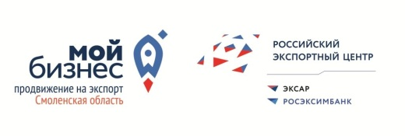 | АНО «Центр поддержки экспорта Смоленской области»  214014, г. Смоленск, ул. Энгельса, 23.  ИНН 6732143784 КПП 673201001  ОГРН 1176733007186  +7(4812) 67-20-90  export67.com
« ____» _________________________ 202__ г. | Генеральному директору  АНО «Центр поддержки экспорта  Смоленской области»  Антонюк А.В.
Заявка на получение услуг Центра поддержки экспорта Смоленской области
Прошу оказать услугу по содействию в обеспечении защиты и оформлении прав на результаты интеллектуальной деятельности и приравненные к ним средства индивидуализации юридических лиц, товаров, работ, услуг и предприятий, которым предоставляется правовая охрана за пределами территории Российской Федерации, в том числе услугу по содействию в получении комплекса работ (мероприятий), осуществляемых в целях регистрации на внешних рынках объектов интеллектуальной собственности (изобретений, полезных моделей, промышленных образцов, товарных знаков, наименований мест происхождения товаров и иных), а именно:

Укажите требуемый вид защиты
Дополнительно сообщаю следующие сведения о заявителе – субъекте малого и среднего предпринимательства Смоленской области:
Полное наименование организации (ИП) |  | Описание продукции, планируемой к экспорту
ИНН организации (ИП)
Год начала экспортной деятельности | (если ранее не экспортировали – указать 0) | Классификация продукции (код ТН ВЭД)
Основные страны экспорта | (если ранее не экспортировали – указать 0)
Контактное лицо (ФИО, должность) |  | Целевые страны экспорта
Телефон и E-mail контактного лица

В соответствии со ст. 6, 9 Федерального закона от 27 июля 2006 года № 152-ФЗ «О персональных данных» даю свое письменное согласие на обработку моих персональных данных. Подтверждаю, что ознакомился и полностью принимаю текст согласия на обработку персональных данных, опубликованный на официальном сайте АНО «Центр поддержки экспорта Смоленской области в информационно-телекоммуникационной сети Интернет по адресу: https://export67.com/about/ustavnye-dokumenty/. Подтверждаю, что наше предприятие зарегистрировано на территории Смоленской области и включено в Единый реестр субъектов малого и среднего предпринимательства ФНС РФ. Подтверждаю и гарантирую, что вся информация, указанная выше, является подлинной и достоверной.

Руководитель предприятия (Индивидуальный предприниматель) *
_____________________________________________________ /__________________________
(ФИО руководителя предприятия (индивидуального предпринимателя) полностью) (подпись)

М.П. (при наличии)
*- Заявку подписывает руководитель организации согласно ЕГРЮЛ / индивидуальный предприниматель.

Заполняется сотрудниками ЦПЭ:

Заявка получена «_____» ____________ 202__ г. ______________ /_________________
(подпись сотрудника) (ФИО сотрудника)
Заявка принята на исполнение / Заявка отклонена
«_____» _______________ 202__ г. _____________ / __________________________
(подпись сотрудника) (ФИО сотрудника)

